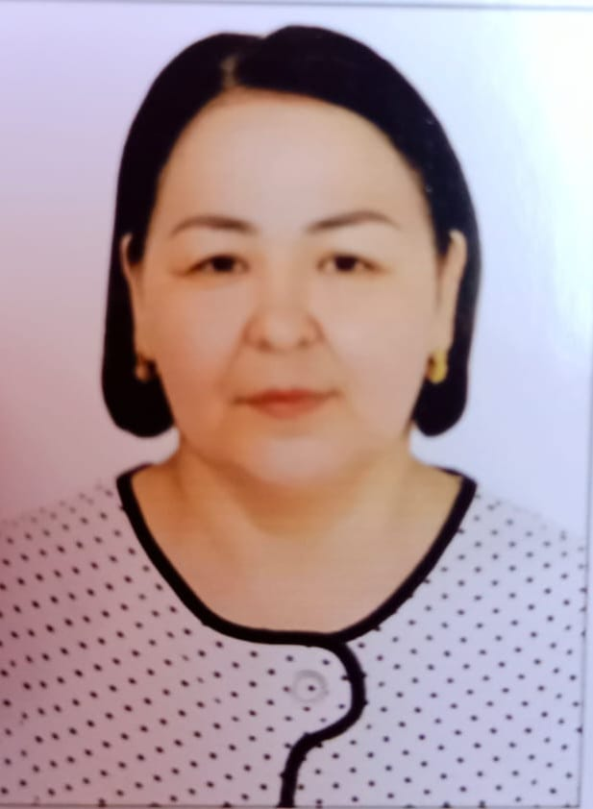

КОШЕРБАЕВА Газиза Жорабаевна,

№46 А.С.Пушкин атындағы мектеп-лицейінің бастауыш сынып мұғалімі.

Қызылорда облысы, Шиелі ауданы

БАСТАУЫШ СЫНЫПТА ЕСЕПТЕРДІ ТАЛДАУ ЖӘНЕ ШЕШУ

Қазіргі жаһандану кезеңінде білім беру жүйесіне қойылатын талаптар күн санап артып келеді. Әсіресе бастауыш білім беру сатысында оқушының танымдық қабілетін дамыту, логикалық ойлауын қалыптастыру және алған білімін өмірде қолдана білуге үйрету басты мақсаттардың біріне айналды. Осы тұрғыда бастауыш сыныпта математика пәнін оқытудың, соның ішінде есептерді талдау және шешу жұмысының маңызы ерекше.
Математика – оқушыны дәлдікке, жүйелілікке, ой қорытындысын жасауға тәрбиелейтін пән. Ал есеп шығару – математиканы меңгерудің негізгі құралы. Есеп арқылы оқушы тек амалдарды орындап қана қоймай, берілген жағдайды талдайды, салыстырады, ой елегінен өткізеді және нәтижеге қол жеткізеді. Сондықтан бастауыш сыныпта есептерді талдау және шешу әдістемесін дұрыс ұйымдастыру – мұғалімнің кәсіби шеберлігінің көрсеткіші.
Бастауыш сыныпта есептермен жұмыс жүргізу оқушының оқу әрекетінің негізін қалайды. Дәл осы кезеңде бала есептің шартын түсінуге, негізгі және қосымша ақпаратты ажыратуға, есептің сұрағын анықтауға және шешу жолын таңдауға үйренеді. Егер бұл дағдылар бастауыш сыныпта дұрыс қалыптаспаса, жоғары сыныптарда күрделі есептерді меңгеру оқушыға қиындық туғызады.
Есепті талдау – есеп шығарудың алғашқы әрі ең маңызды кезеңі. Есепті талдау барысында оқушы есептің мазмұнын толық түсініп, ондағы сандық мәліметтердің өзара байланысын анықтайды. Мұғалім есепті оқытуда алдымен оның мазмұнын өмірмен байланыстыра отырып түсіндіруі керек. Бұл тәсіл оқушының есепке деген қызығушылығын арттырып, оны саналы түрде қабылдауға көмектеседі.
Есепті талдау кезінде қойылатын сұрақтардың рөлі зор. «Есеп не туралы?», «Не белгілі?», «Нені табу керек?», «Берілгендер бір-бірімен қалай байланысқан?» деген сұрақтар арқылы оқушының ойлау бағыты қалыптасады. Мұндай сұрақтар баланы дайын жауапты күтпей, өз бетінше ойлануға жетелейді. Бастауыш сынып оқушылары үшін есептің шартын қысқаша жазу – өте тиімді әдіс. Қысқаша шарт есептің құрылымын айқын көрсетіп, шешу жолын табуды жеңілдетеді. Әсіресе сызба, схема, кесте, сурет сияқты көрнекі құралдар оқушының абстрактілі ойлауын дамытып, есепті көзбен көруге мүмкіндік береді. Көрнекілік бастауыш сыныпта оқытудың ажырамас бөлігі болып табылады.
Есептерді шешу барысында мұғалім оқушыларды шешудің белгілі бір алгоритміне үйретуі қажет. Алдымен есепті талдау, содан кейін шешу жоспарын құру, амалдарды орындау және соңында жауапты тексеру – есеп шығарудың негізгі кезеңдері болып табылады. Бұл жүйелілік оқушыны тәртіпке, жинақылыққа және өз жұмысын бақылауға дағдыландырады.
Бастауыш сыныпта бір есепті бірнеше тәсілмен шешуге үйрету ерекше маңызды. Мұндай жұмыс оқушының ойлау икемділігін арттырып, шығармашылық қабілетін дамытады. Бір есепті әртүрлі жолмен шешу арқылы бала математикалық заңдылықтарды тереңірек түсінеді және өз мүмкіндігіне сенімі артады.
Есеп шығаруда кездесетін қиындықтардың бірі – оқушылардың амал таңдай алмауы. Бұл көбінесе есептің мазмұнын толық түсінбеуден туындайды. Сондықтан мұғалім есептің мазмұнына сәйкес қандай амал қолдану керектігін түсіндірумен қатар, «неге дәл осы амалды таңдадық?» деген сұраққа жауап беруге үйретуі тиіс. Бұл тәсіл оқушының саналы ойлауын қалыптастырады.
Есептің шешімін жазу барысында оқушы әрбір орындалған әрекетті түсініп, логикалық ретпен орындауы қажет. Мұғалім оқушының тек соңғы жауабын ғана емес, шешу барысын да бағалауы маңызды. Себебі есептің дұрыс жауабынан бұрын, оны қалай ойлап тапқаны маңыздырақ. Бұл оқушыны дәлелді ойлауға және өз ойын негіздеуге үйретеді. Бастауыш сыныпта есептерді талдау және шешу оқушылардың тілдік қорын да дамытады. Есептің шартын өз сөзімен айтып беру, шешу жолын түсіндіру, жауапты толық сөйлеммен айту – баланың сөйлеу мәдениетін қалыптастырады. Бұл дағдылар кейінгі оқу сатыларында барлық пәндер үшін қажет.
Қазіргі білім беру үдерісінде өмірмен байланысты есептердің маңызы артып келеді. Мұндай есептер оқушыларды күнделікті тұрмыста кездесетін жағдайларды математикалық тұрғыда шешуге үйретеді. Ақша санау, уақытты есептеу, ұзындық пен салмақты салыстыру сияқты тапсырмалар баланың практикалық сауаттылығын қалыптастырады.
Сонымен қатар логикалық есептер бастауыш сынып оқушыларының ойлау қабілетін дамытудың тиімді құралы болып табылады. Логикалық есептерде дайын үлгі болмайды, сондықтан оқушы өз бетінше ой қорытып, шешім қабылдайды. Бұл баланың дербестігін арттырып, танымдық белсенділігін күшейтеді.
Бастауыш сыныпта есептерді оқыту барысында оқушының жас және психологиялық ерекшеліктерін ескеру аса маңызды. Тапсырмалар оқушының мүмкіндігіне сай болуы керек. Өте күрделі есептер баланың қызығушылығын төмендетсе, тым жеңіл есептер оның дамуына әсер етпейді. Сондықтан мұғалім есептерді біртіндеп күрделендіру принципін ұстануы қажет.
Есеп шығаруда ойын элементтерін қолдану оқушылардың белсенділігін арттырады. Ойын түріндегі тапсырмалар, топтық жұмыс, жұптық талдау, жарыс сабақтар оқушылардың пәнге деген қызығушылығын оятады. Мұндай сабақтарда оқушы өзін еркін сезініп, белсенді қатысады.
Бастауыш сыныпта есептерді талдау және шешу – оқушының зияткерлік дамуының негізі болып табылады. Есеп арқылы бала тек математикалық білім алып қана қоймай, өмірде қажет болатын логикалық ойлау, талдау, шешім қабылдау дағдыларын меңгереді. Сондықтан бастауыш сынып мұғалімі есептермен жұмысты жүйелі, мақсатты және шығармашылық тұрғыда ұйымдастыруы тиіс. Дұрыс ұйымдастырылған есептерді талдау және шешу жұмысы оқушының болашақтағы оқу жетістігінің берік іргетасын қалайды. Ал ойлай алатын, өз пікірін дәлелдей білетін, білімін өмірде қолдана алатын тұлға тәрбиелеу – әрбір ұстаздың басты мақсаты екені сөзсіз.

